Урок інформатика у 7 класі на тему:

Об’єкти електронних таблиць – аркуш, клітинка, діапазон клітинок

Автор:
Родіна Леся Олександрівна
Учитель інформатики та фізики
Малинський ліцей №1
ім. Ніни Сосніної

2021 р.

Мета: Створити умови для ознайомлення учнів з об’єктами електронних таблиць та їх властивостями; створити умови для засвоєння понять: комірка, рядок, стовпчик, адреса комірки, діапазон комірок, робочий аркуш, книга; формування навичків роботи з різними об’єктами та їх властивостями. Сприяти формуванню в учнів вмінь діяти за інструкцією, планувати свою діяльність, аналізувати i робити висновки. Сприяти розвитку логічному мислення;
Очікувані результати : Учень називає і пояснює призначення основних об’єктів електронних таблиць, знає їх властивості, виконує практичні завдання за алгоритмом [2]
Тип уроку: формування компетентностей;
Обладнання та наочність: комп’ютери, підручники, презентація Power Point
Програмне забезпечення: Microsoft Office Excel 2019
Хід уроку
І. Етап орієнтації навчальної діяльності
- Привітання з класом
- Доброго дня, діти! Розпочинаємо урок.
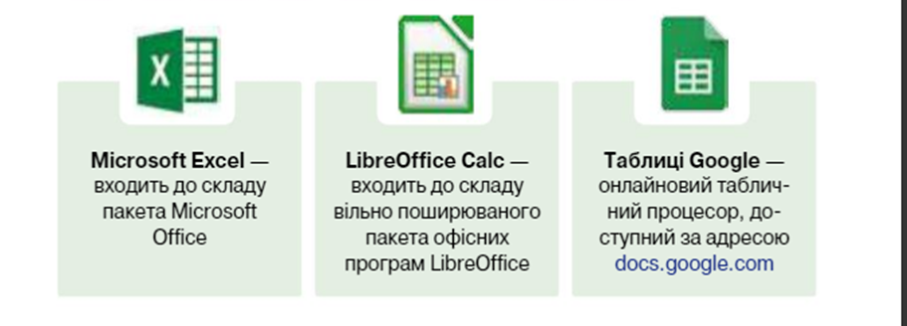
Пропоную подивитися на екран і поміркувати: «Що об’єднує всі ці три зображення?»(табличні процесори)
Слайд 1[1]
Методичний коментар: зображення продемонстровано не екрані
(презентація Power Point)
- Як гадаєте, чому саме ці зображення я вам запропонувала?
( це було темою попереднього уроку)
- Актуалізація опорних знань
Пригадаймо деякі відомості .
Слайд 2. Бесіда. Повторення раніше вивченого матеріалу
- У яких сферах діяльності людини зручно використовувати табличні процесори? (Медицина, освіта, бухгалтерія, банківська сфера і т.д..)
- Що можна ввести у клітинку електронної таблиці? (текст, число, формулу)
- Із чого складається адреса клітинки? Наведіть кілька прикладів. (Латинської букви стовпця і номеру рядка, наприклад A1, Z10, L68)
- Що таке діапазон клітинок? Як задається його адреса?
(Декілька суміжних комірок – це діапазон; задається по діагоналі, наприклад B3:H11)
- Що таке електронна таблиця? Із чого вона складається?
(Електронна таблиця складається із горизонтальних полос – рядків і вертикальних полос – стовпців. На перетині рядка і стовпця знаходиться комірка.)
- Який вид таблиці, крім електронної ви знаєте? (паперовий)
Висловіть свою думку щодо того, яким таблицям ви надаєте перевагу
- Прийом «Займи позицію»
Я надаю перевагу використанню

електронних таблиць паперових таблиць
Методичний коментар: учні висловлюють власну думку, обравши одну із позицій
ІІ. Мотиваційний етап
- Де в житті люди використовують електронні таблиці?
Сучасні технології обробки і представлення інформації сприяли потребі подання даних у вигляді таблиць. Наприклад, розклад уроків, класний журнал, розклад рухів автобусів. Різноманітні фінансові документи (відомості на заробітну плату) теж мають вигляд таблиць. Для табличних обчислень характерні відносно прості формули, по яким проводяться обчислення, і великі об’єми вхідних даних. Для таких розрахунків ефективно використовувати комп’ютер.
IІІ. Етап повідомлення теми та покладання мети
- Бесіда.
- Чи вміємо ми працювати з електронними таблицями?
- Хто мав досвід такої роботи?
- Повідомлення теми і мети уроку
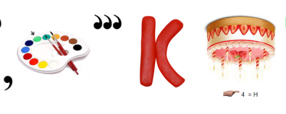
Пропоную вам розгадати ребус, у якому приховано тему нашого уроку:

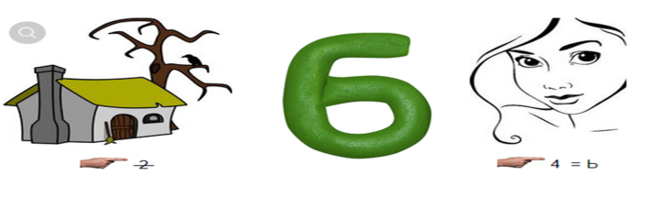[3]
Методичний коментар: картки із ребусом знаходяться на партах; учні висловлюють свої припущення і разом з учителем роблять висновок про тему уроку
Слайд 3.
- Отже, тема нашого уроку - «Об’єкти електронних таблиць»
- Виходячи із теми, визначаємо цілі уроку
- Цілепокладання: Прийом «Незакінчене речення»
На уроці
- Я дізнаюся…
- Я навчуся…
- Я спробую себе…
- Я розвиватиму в собі…
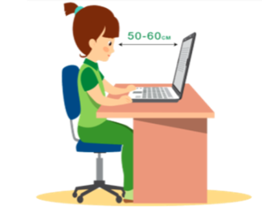
Слайд 4. Для того щоб працювати за комп’ютером з електронними таблицями, пригадаймо правила техніки безпеки, які зашифровано в картинках:
1) 2) 3) 4)

- За комп’ютерним столом повинен бути порядок. Не клади речі на клавіатуру.
- Правильно сиди за комп’ютерним столом, дотримуючись відстані до екрану.
- Не вмикай комп'ютер без дозволу вчителя. Не торкайся дротів і розеток. Не торкайся екрана монітора, задніх стінок системного блока та монітора.
- Обов’язково виконуй тренувальні вправи для тіла і очей, після 30-хвилинного сидіння за комп’ютером.
Під час вивчення теми «Опрацювання табличних даних» табличного процесора нам постійно доведеться працювати з різними об’єктами. Щоб ваша робота була ефективнішою, ознайомтеся з ними.
- Прошу сісти до комп’ютерів.
- Ваше завдання: виконати вправу за покликанням
Інтерактивна вправа LearningApps (вправу розміщено за покликанням: https://learningapps.org/3234226)[4] –вікно табличного процесора, підпиши елементи вікна.
Самооцінка роботи (учні здійснюють самооцінювання, зазначаючи на картках навпроти власного прізвища кількість правильних відповідей)
- Думаю, повторили основні відомості про вікно табличного процесора, і тепер можемо знайомитися з новим матеріалом
ІV. Етап осмислення нового матеріалу
- Пояснення вчителя
Слайд 5. Основними об’єктами табличного процесора є:
- Аркуш
- Електронна таблиця Excel
- Рядок
- Стовпець
- Клітинка
- Діапазон клітинок
- Діаграма
Ознайомимося з їх властивостями більш детальніше під час роботи з інтерактивним плакатом Padlet
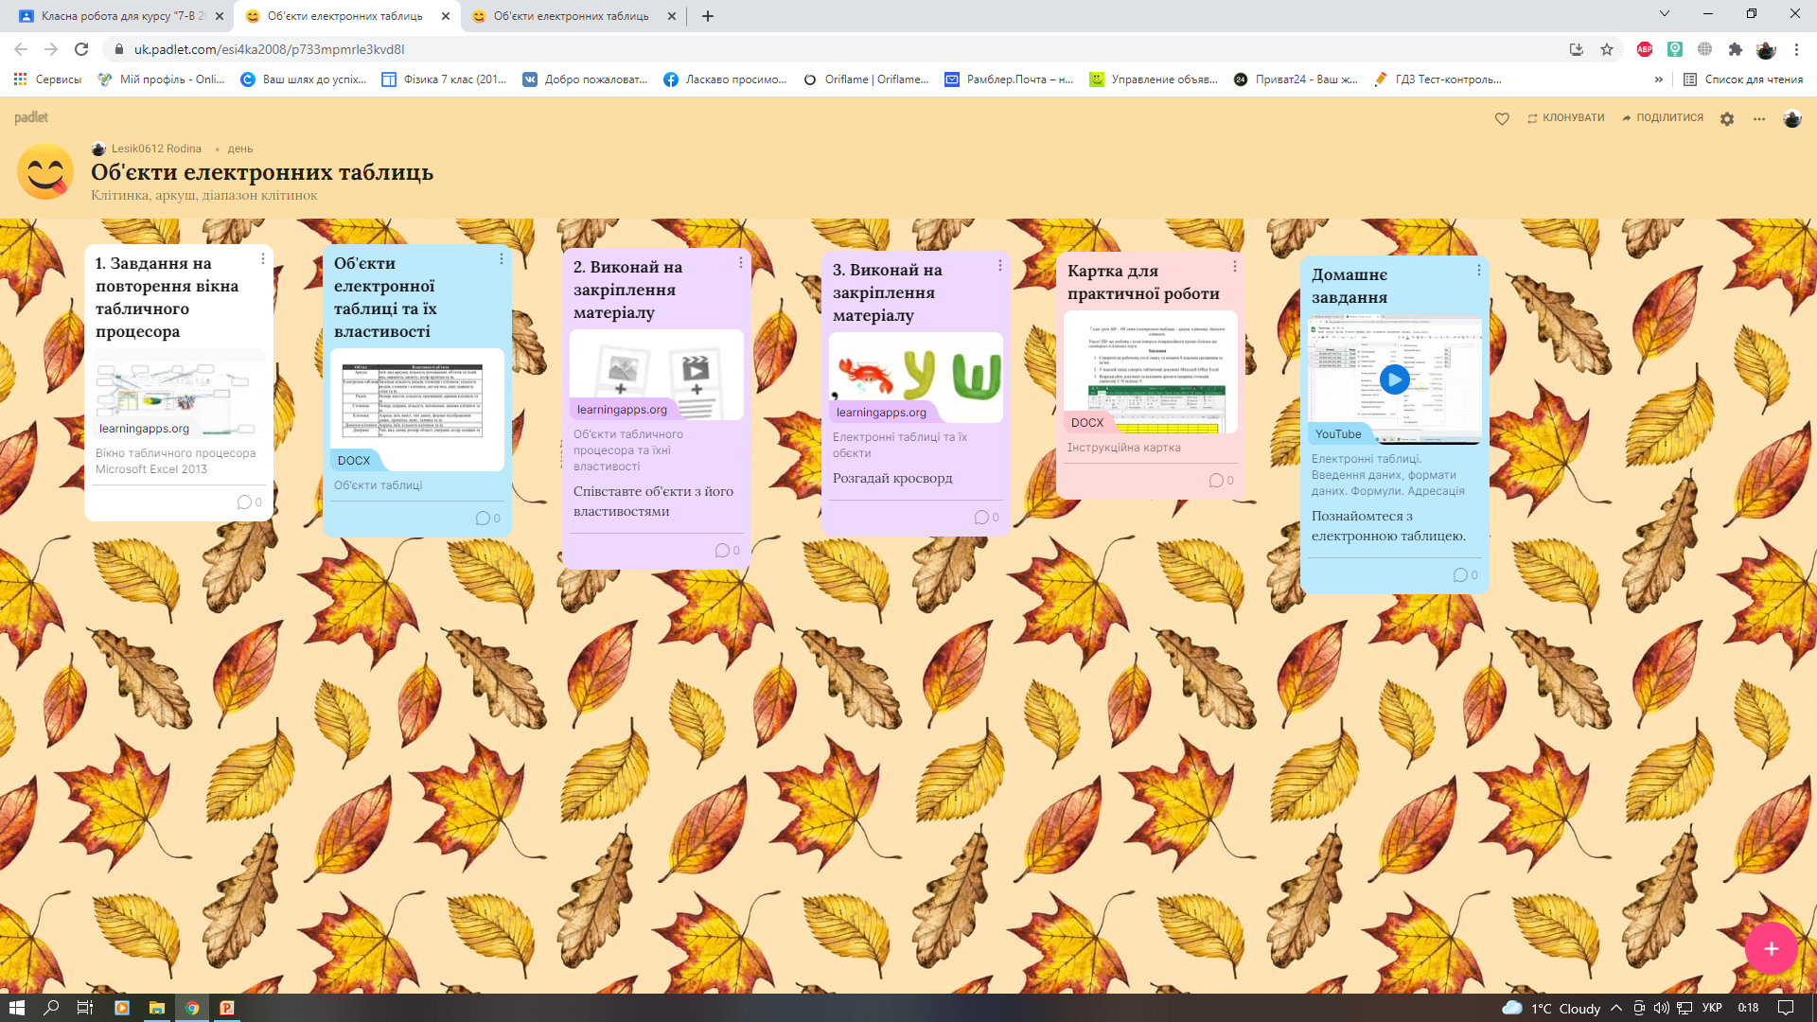
Методичний коментар: учні знайомляться з властивостями об’єктів, самостійно працюючи з інтерактивним плакатом, який розміщено за покликанням:
https://padlet.com/esi4ka2008/p733mpmrle3kvd8l [7]
Об'єкт | Властивості об'єкта
Аркуш | Ім'я, вид аркуша, кількість розміщених об'єктів та їхній вид, наявність захисту, колір ярличка та ін.
Електронна таблиця | Загальна кількість рядків, стовпців і клітинок; кількість рядків, стовпців і клітинок, що містять дані; наявність сітки та ін.
Рядок | Номер, висота, кількість заповнених даними клітинок та ін.
Стовпець | Номер, ширина, кількість заповнених даними клітинок та ін.
Клітинка | Адреса, ім'я, вміст, тип даних, формат відображення даних, примітка, межі, заливка та ін.
Діапазон клітинок | Адреса, ім'я, кількість клітинок та ін.
Діаграма | Тип, вид, назва, розмір області діаграми, колір заливки та ін.
- Пояснення вчителя із демонстрацією презентації Power Point
Документ електронної таблиці називається робочою книгою. У кожному документі може розміщуватися від 1 до 255 таблиць – робочих аркушів. Документ Excel зберігається у файлі з будь-яким ім’ям і розширенням . xls.
Слайд 6-9. Кожний аркуш книги має ім'я, яке вказується на ярличку аркуша. Якщо на аркушах розміщуються електронні таблиці, то таким аркушам за замовчуванням надаються імена Аркуш1, Аркуш2 і т. д. Якщо аркуші призначені для розміщення тільки діаграм, то таким аркушам за замовчуванням надаються імена Діаграма1, Діаграма2 і т. д.
Слайд 10-11. Часто при роботі з електронною таблицею можна зустріти помилку ###########, яка означає, що дані не поміщаються в клітинку і просто потрібно збільшити її розміри.
Слайд 12. Щоб збільшити розмір діапазону клітинок, потрібно натиснути ЛКМ на стовпець чи рядок та обрати відповідний параметр.
Слайд 14-15. Для форматування клітинки ми використовуємо властивості стрічки «Основне». На даному прикладі ми бачимо, що обрано комірку А1, але текст виступає за її межі. Для тексту не існує помилки виду ### та робота з ним може мати певні практичні незручності. Щоб відобразити все коректно, звісно, можна збільшити межі комірки, але й інші комірки також будуть збільшені.
Слайд 16 Саме для цього, щоб не порушувати структуру інших даних, ми можемо виділивши декілька комірок об’єднати їх.
Слайд 17-18. На відміну від Microsoft Office Word у табличному процесорі ми можемо змінювати положення тексту у більш широкому спектрі напрямків, наприклад під кутом.
Слайд 19-20 Щодо вирівнювання тексту тут існує ще й вертикальне вирівнювання(окрім звичного нам горизонтального).
Слайд 21. Форматування кольору тексту та заливки фігури вам уже відомі з текстового процесору, а от межі встановлюються інакше.
Слайд 22-25. На панелі існує спеціальна клавіша для встановлення меж за заданими шаблонами, чи можна все налаштувати в ручному режимі, про це ми поговоримо в наступних уроках. Також не забувайте про розмір тексту та шрифт, параметри якого розміщені на цій же стрічці.
V. Закріплення навчального матеріалу
https://learningapps.org/2489173 - об’єкти табличного процесора; співставте об'єкти табличного процесора з їхніми властивостями. [4]
https://learningapps.org/2094579 – електронні таблиці та їх об'єкти; розгадай кросворд.[4]
Слайд 26. Відео гімнастика для очей.
• Релаксація
Вправа для профілактики короткозорості та порушення зору
Ваші очі втомилися, тому виконаємо декілька вправ для очей:
- зажмурите сильно очі, відкрийте і подивіться в даль;
- повільно поводіть очима зліва направо і справа наліво 5 рази;
- повільно перевести погляд вгору-вниз, потім навпаки 5 рази;
- кругові оберти очима вліво, а потім вправо 5 рази
Слайд 27.
Практична робота
Завдання
- Створити на робочому столі папку та назвати її власним прізвищем та ім’ям.
- У власній папці створіть табличний документ Microsoft Office Excel.
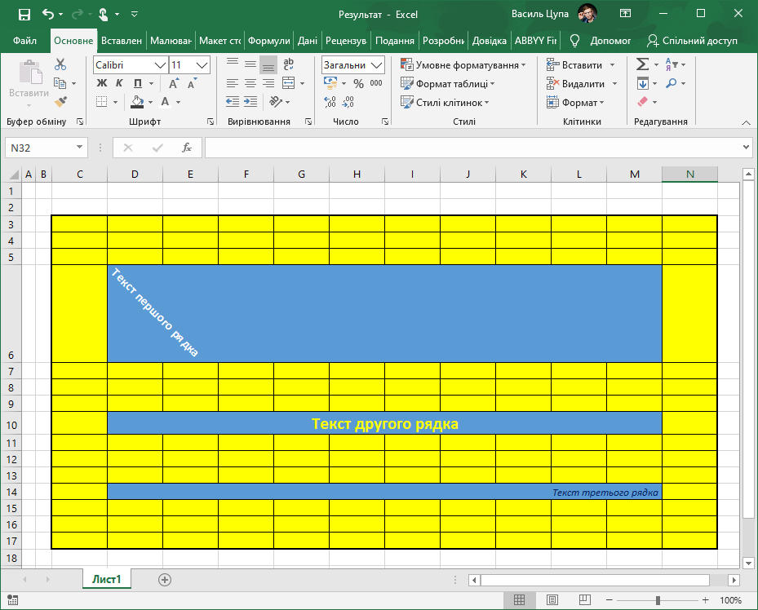
- Відредагуйте документ за вказаним зразком (ширина стовпців діапазону C:N складає 9:
[6]
- Завантажте документ у власне хмарне середовище.
- Перейменуйте документ в назву «7 клас. Об’єкти електронних таблиць. Ваше прізвище та ім’я»
- Надайте доступ на перегляд вчителеві.
VІ. Підсумковий етап уроку
Метод «Мікрофон»
- Скажіть, про що ви дізналися, чому навчилися.
- Я дізнався…
- Я навчився…
- Я зрозумів…
- Найбільший мій успіх на уроці…
Слайд 28.
Бесіда за питаннями
- Назвіть основні об’єкти табличного процесора.
- Опишіть властивості аркуша.
- Опишіть властивості комірки.
VІI. Домашнє завдання
Слайд 29. Завдання на вибір
Обов’язково опрацювати вивчений матеріал, поміщенний в Google classroom- Інформатика 7-В, обравши зручний спосіб (підручник/плакат). Доробити таблицю і надати доступ вчителеві, попрацювати з нею.(за потребою)
Список використаних джерел та літератури:
- Коршунова О., Завадський І. Інформатика 7 клас.-2020.-59с.
- https://mon.gov.ua/ua/osvita/zagalna-serednya-osvita/navchalni-programi/navchalni-programi-5-9-klas
- http://rebus1.com
- https://learningapps.org
- https://www.youtube.com/watch?v=6el0XhOSqKc&t=412s
- https://vsimpptx.com/category/informatika
- https://uk.padlet.com/

